

**QUẢN LÝ BÁN HÀNG TẠI CỦA HÀNG BÁN QUẦN ÁO THỜI TRANG K&D_NHÓM 08**

TÀI LIỆU HƯỚNG DẪN SỬ DỤNG– V1.0

tp hỒ CHÍ MINH, THÁNG 12 NĂM 2021

mÔN PHÁT TRIỂN ỨNG DỤNG (Có đồ án)

Bộ môn Kỹ thuật phần mềm – Khoa Công nghệ thông tin – ĐH Công nghiệp TP. HCM

**NỘI DUNG**

**1.** **GIỚI THIỆU ỨNG DỤNG** 2

**2.** **CẤU HÌNH PHẦN CỨNG - PHẦN MỀM** 3

2.1 Phần cứng 3

2.2 Phần mềm 3

**3.** **CÁC CHỨC NĂNG CHÍNH** 4

3.1 Chức năng của nhân viên bán hàng 4

3.2 Chức năng của nhân viên quản lý 4

# **GIỚI THIỆU ỨNG DỤNG**

# Xin kính gửi lời chào và lời cảm ơn đến quý khách đã tin tưởng và tin dùng ứng dụng của nhóm 08. Nhóm xin chúc quý khách luôn thành công và phát triển.

Tài liệu được xây dựng nhằm phục vụ cho việc hướng dẫn sử dụng chi tiết các thao tác chức năng của phần mềm. Nội dung trình bày trong tài liệu ngắn gọn, theo trình tự các chức năng và hướng dẫn thực hiện từng bước một. Vì vậy, người dùng có thể dễ dàng sử dụng chương trình thông qua tài liệu này.

Tài liệu được áp dụng cho phần mềm “Quản lý lao bán hàng tại các cửa hàng bán quần áo” được sử dụng bởi: nhân viên quản lý, nhân viên bán hàng, quản lý hệ thống.

# Phần mềm quản lý bán hàng thời trang K&D được xây dựng nhằm phục vụ và nâng cao hiệu quả công tác quản lý .

Mục đích của đề tài là áp dụng Công nghệ thông tin vào quản lý bán hàng trong các cửa hàng bán quần áo thời trang thay thế cho hình thức quản lý truyền thống bằng sổ sách, thủ công. Với việc áp dụng phần mềm vào quản lý lao bán hàng sẽ phục vụ tốt hơn cho các hoạt động quản lý bán hàng của của hàng quần áo thời trang K&D.

Yêu cầu cần đạt được khi xây dựng phần mềm đó là có thể xây dựng được hệ thống phục vụ cho quản lý sản phẩm, quản lý nhân viên, quản lý khách hàng và lập được hóa đơn, phiếu nhập.

# **CẤU HÌNH PHẦN CỨNG - PHẦN MỀM**

## Phần cứng

**\* Máy tính cá nhân có kết nối mạng LAN**

|  |  |  |  |
| --- | --- | --- | --- |
| **CPU** | **RAM** | **HDD** | **Architecture** |
| Xung nhịp 1.80 GHz hoặc lớn hơn | 4 GB | 800MB | 64 bit |

## Phần mềm

|  |  |  |
| --- | --- | --- |
| **Tên phần mềm** | **Phiên bản** | **Loại** |
| Microsoft Windows 10 | 1703 hoặc muộn hơn | Hệ điều hành |
| Microsoft SQL Server 2014 | 19.0.1084.56 | Hệ quản trị cơ sở dữ liệu |
| Visual Studio 2019 | 8.0.6001.18702IC | IDE cho C#/Visual Basic .NET |

# **CÁC CHỨC NĂNG CHÍNH**

Giao diện đăng nhập:

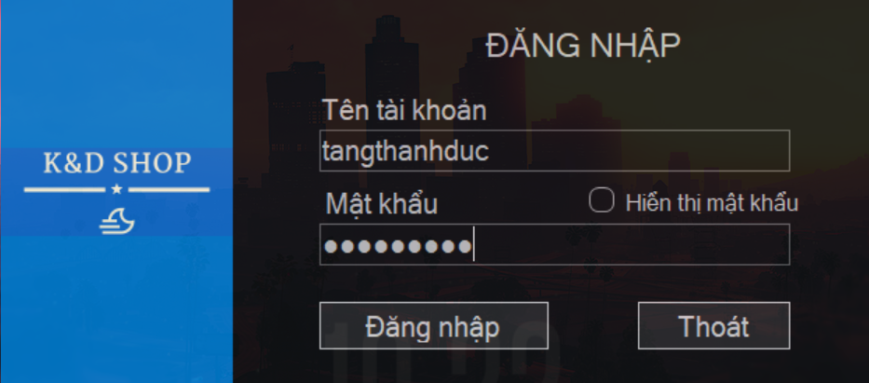

Giao diện chính ( tổng quan):

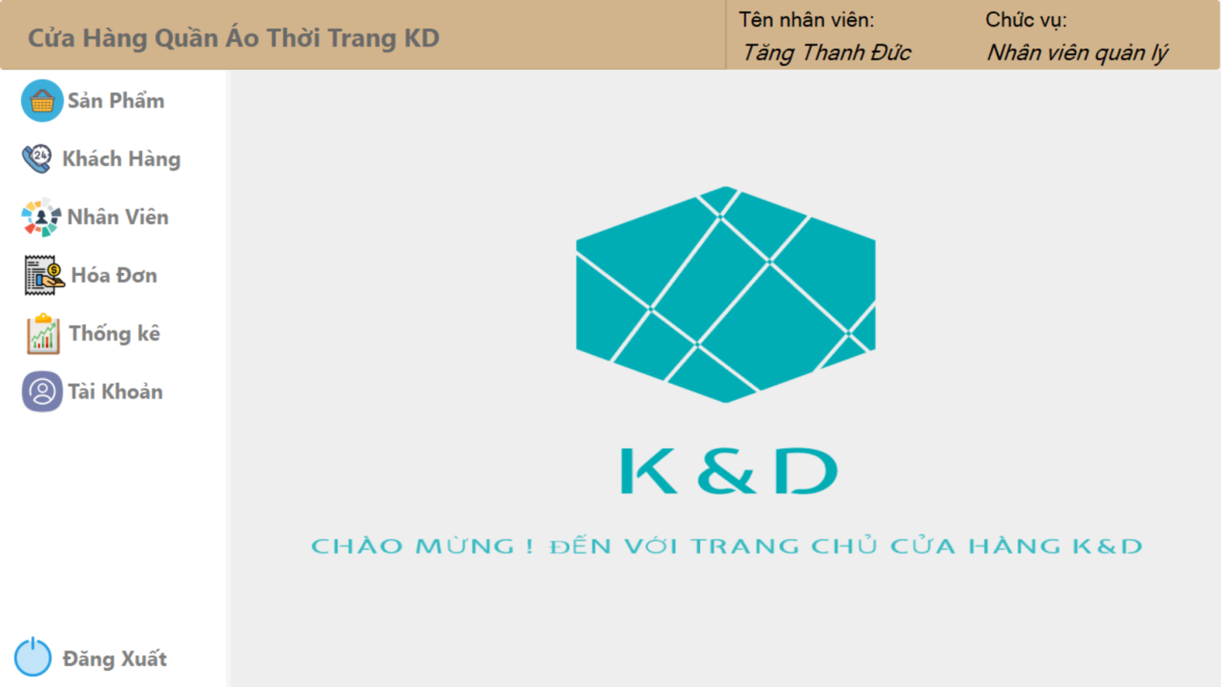

## Chức năng của Nhân viên quản lý

### Chức năng lập phiếu nhập

Giao diện lập hóa đơn

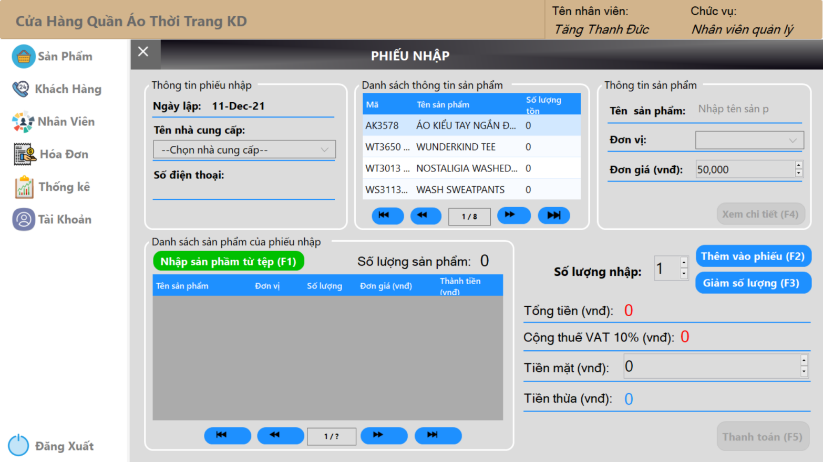

Các bước thao tác:

Bước 1: Chọn nhập sản phẩm từ tệp, chọn file danh sách sản phẩm cần nhập

Bước 2: Chọn xem chi tiết sửa đổi thông sản phẩm

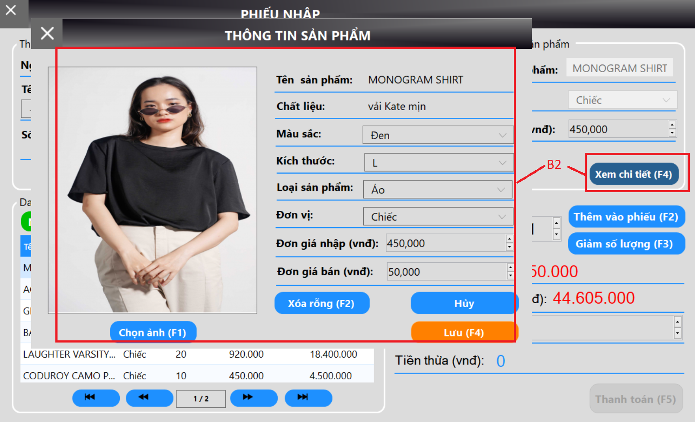

Bước 3: Chọn nhà cung cấp  
Bước 4: Nhập số lượng sản phẩm và nhấn thêm vào danh sách sản phẩm phiếu nhập

Bước 5: Nhập số tiền mặt khách hàng đưa, thanh toán và xác nhận

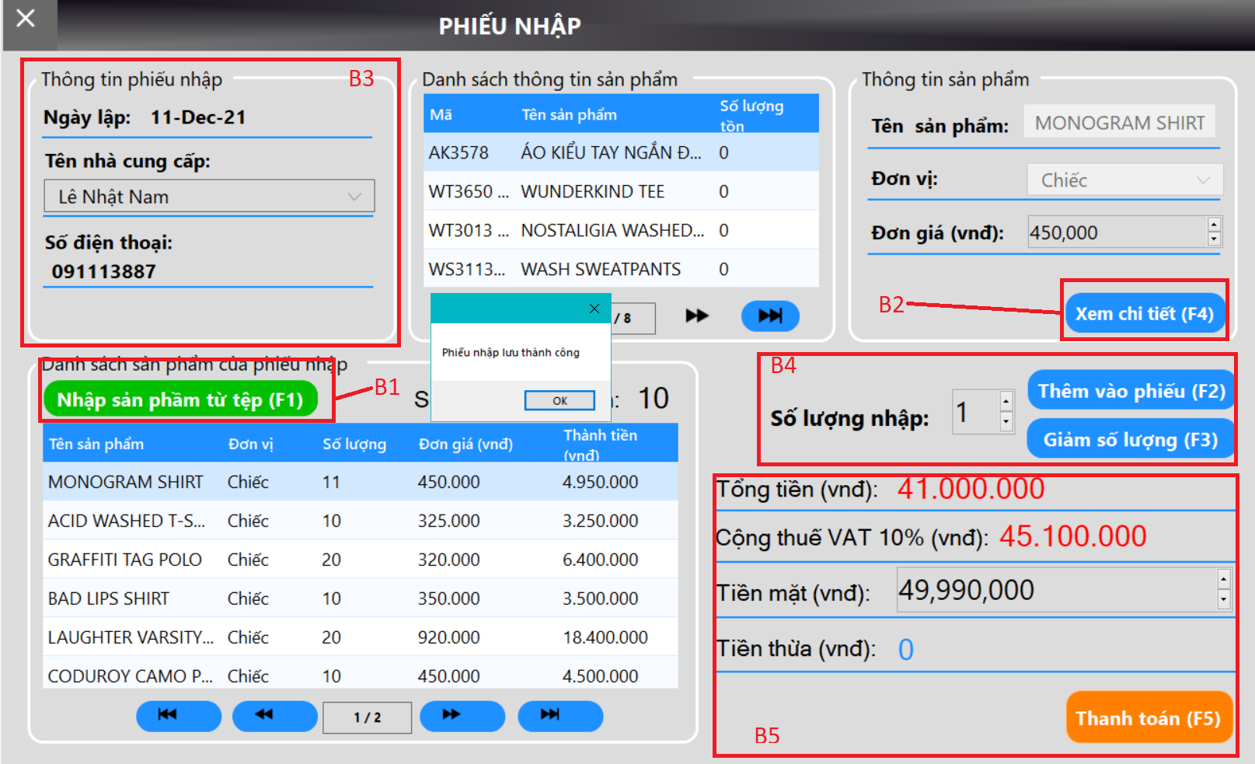

### Chức năng cập nhật sản phẩm

Giao diện lập hóa đơn

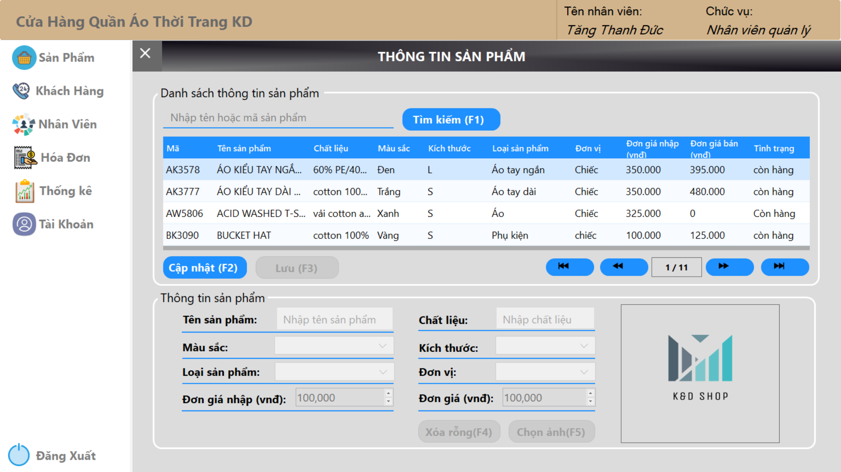

Các bước thao tác:

Bước 1: Nhập tên hoặc mã sản phẩm chọn tìm kiếm

Bước 2: Chọn sản phẩm cần cập nhật

Bước 3: Chọn cập nhật

Bước 4: Nhập thông tin cần cập nhật sản phẩm

Bước 5 Chọn lưu và xác nhận

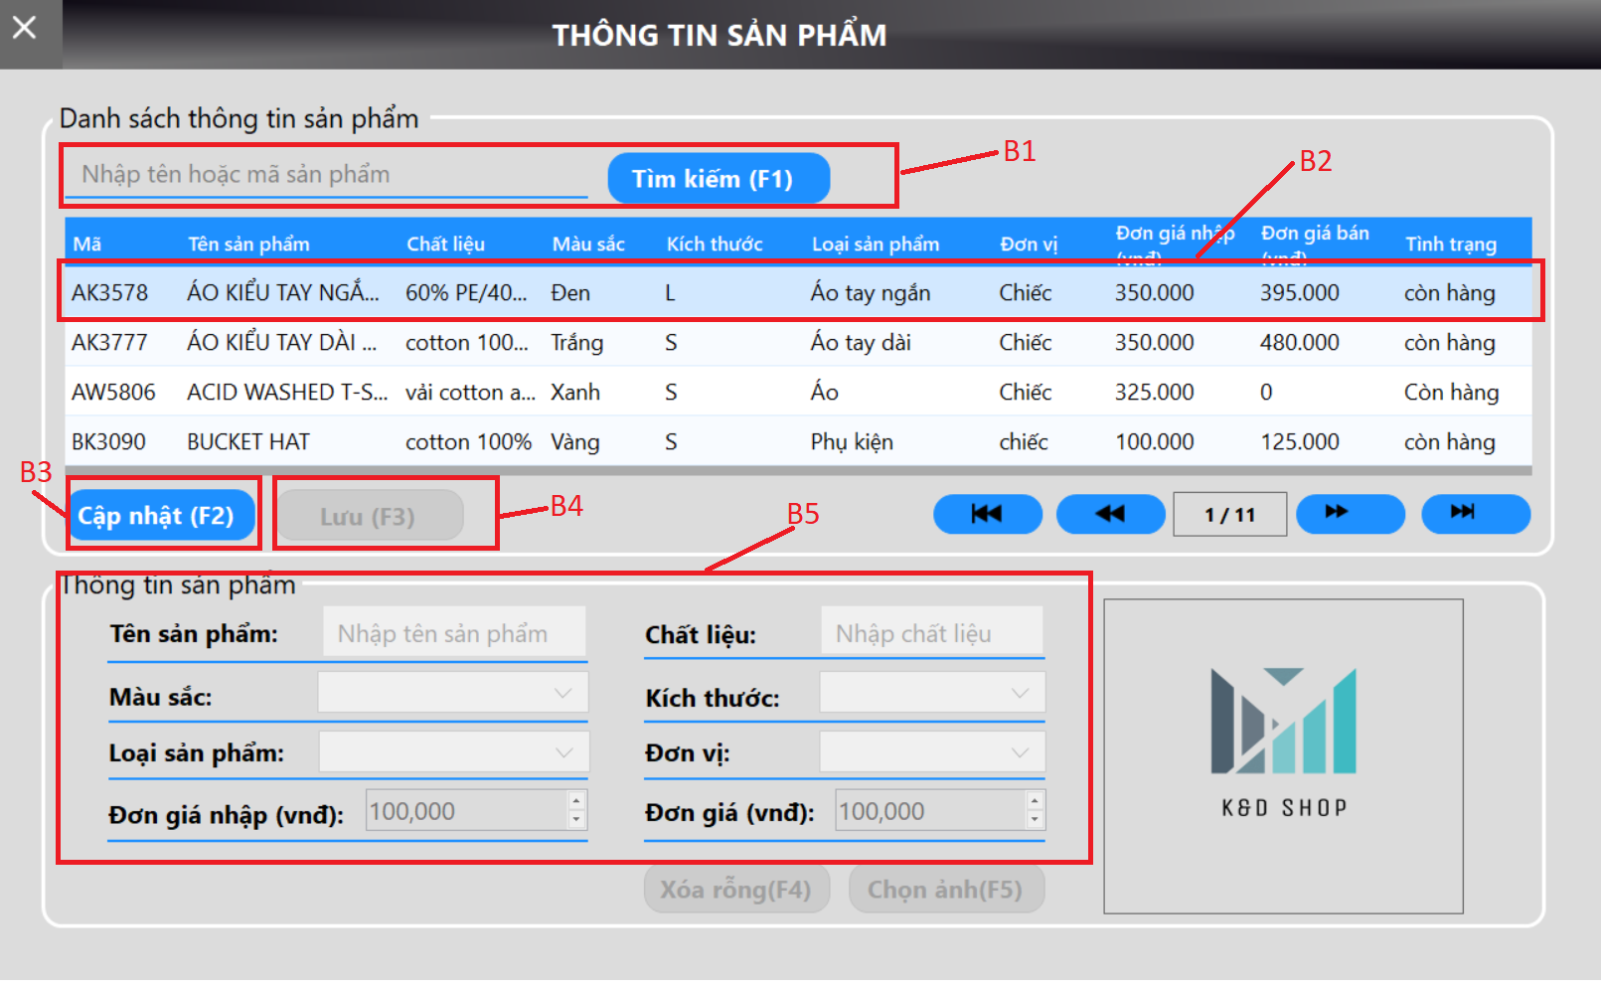

## Chức năng của Nhân viên bán hàng

### Chức năng lập hóa đơn

Giao diện lập hóa đơn

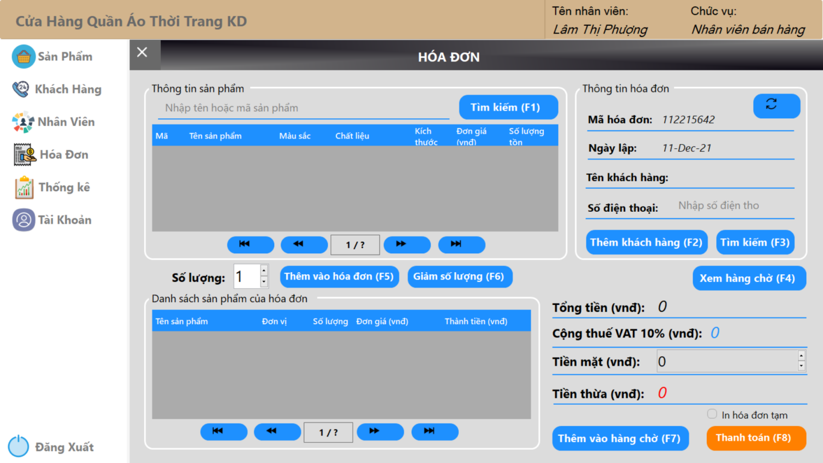

Các bước thao tác:

Bước 1: Nhập tên hoặc mã sản phẩm khách hàng yêu cầu mua và thanh toán và tìm kiếm

Bước 2: Chọn sản phẩm mà khách hàng yêu cầu mua

Bước 3: Nhập số lượng sản phẩm và nhấn thêm vào hóa đơn

Bước 4: Tìm kiếm khách hàng hoặc nhập mới khách hàng của hóa đơn mới này

Bước 5: Nhập số tiền mặt khách hàng đưa, thanh toán và xác nhận

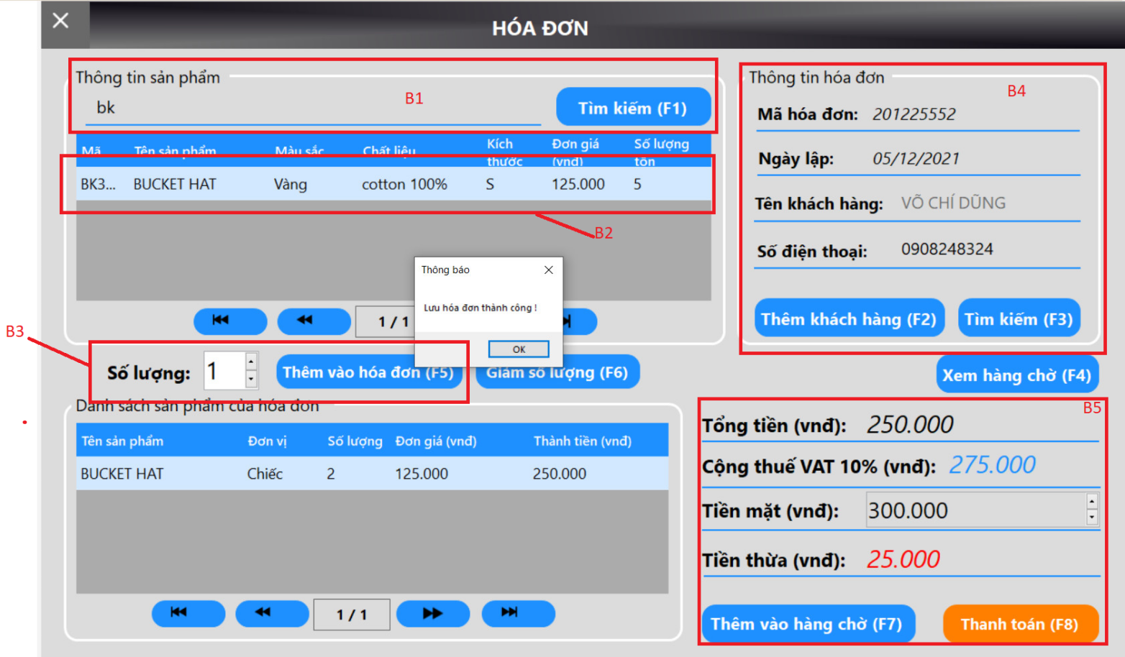

**3.2.2 Chức năng thông kê của nhân viên**

Giao diện thông tin hóa đơn

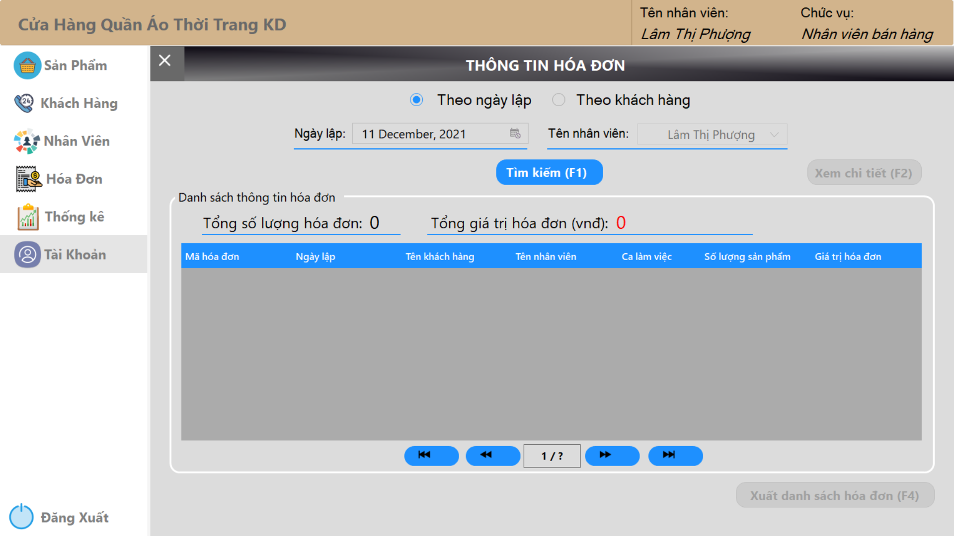

Các bước thao tác :

Bước 1: Chọn ngày cần thống kê, chọn tìm kiếm

Bước 2 : Chọn xuất danh sách theo Hóa đơn

